**PHIẾU ÔN TẬP SỐ 1**

1. Người ta lần lượt cân 4 con vật nuôi trong gia đình: vịt, gà, ngỗng và lợn, được dãy số liệu tương ứng sau: 2kg; 1kg; 5kg; 75kg.

Dựa vào dãy số liệu trên, hãy viết tiếp vào chỗ chấm: a) Con lợn cân nặng ..............

b) Con vịt cân nặng ..............

c) Con ngỗng cân nặng ..............

d) Con gà cân nặng ..............

e) Con ngỗng cân nặng hơn con gà là ..............

1. Con vật cân nặng nhất là ..............
2. Con vật nhẹ nhất là ..............

i) Cả 4 con cân nặng là ..............

1. Số lít dầu đựng trong mỗi thùng được cho dưới đây:



# Thùng 1: 195*l* Thùng 2: 120*l* Thùng 3: 200*l* Thùng 4: 50*l*

1. Dãy số lít dầu đựng trong 4 thùng trên viết theo thứ tự từ bé đến lớn là:

.......................................................................................

1. Dựa vào dãy vừa viết, hãy viết số thích hợp vào chỗ chấm:

+ Thùng 1 ứng với số thứ trong dãy.

+ Thùng ứng với số thứ nhất trong dãy là thùng .................

1. Dưới đây là bảng thống kê số học sinh của một trường tiểu học:

|  |  |  |  |  |  |
| --- | --- | --- | --- | --- | --- |
| Khối | Một | Hai | Ba | Bốn | Năm |
| Số học sinh | 140 | 200 | 190 | 240 | 160 |

1. Hãy viết chữ hoặc số thích hợp vào chỗ chấm:

Khối Một có ........ học sinh; khối lớp có 160 học sinh.

1. Khối Hai có ít hơn khối Bốn là học sinh

**PHIẾU ÔN TẬP SỐ 2**

|  |  |
| --- | --- |
| **1.** Điền > < = |  |
| a) 2543 2549 | b) 27 000 30 000 |
| 7000 ...... 6999 | 8000 ...... 9000 - 2000 |
| 4271 ...... 4271 | 43 000 ...... 42 000 + 1000 |
| 26 513 ...... 26 517 | 86 005 ...... 86 050 |
| 100 000 ...... 99 999 | 72 100 ...... 72 099 |
| 99 999 ...... 9999 | 23 400 ...... 23 000 + 400 |

1. a) Khoanh vào số lớn nhất:

54 937 73 945 39 899 73 954

b) Khoanh vào số bé nhất:

65 048 80 045 50 846 48 650

1. a) Các số 20 630 ; 60 302 ; 30 026 ; 36 200 viết theo thứ tự từ bé đến lớn là:

....................................................................................................................................................................

b) Các số 47 563 ; 36 574 ; 35 647 ; 65 347 viết theo thứ tự từ lớn đến bé là:

....................................................................................................................................................................

1. Khoanh vào chữ đặt trước câu trả lời đúng:

Số lớn nhất trong các số 49 376 ; 49 736 ; 38 999 ; 48 987

A. 49 376 B. 49 736 C. 38 999 D. 48

**PHIẾU ÔN TẬP SỐ 3**

1. **Viết vào ô trống cho thích hợp :**

|  |  |
| --- | --- |
| **Đọc** | **Viết** |
| Sáu xăng-ti-mét vuông |  |
|  | 12 cm2 |
| Ba trăm linh năm xăng-ti-mét vuông |  |
|  | 2 004 cm2 |

1. **a. Viết tiếp số thích hợp vào chỗ chấm cho thích hợp :**

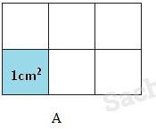 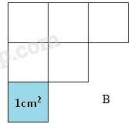

Diện tích hình A bằng …... cm2 Diện tích hình B bằng ……… cm2

b. Đúng ghi Đ, sai ghi S :

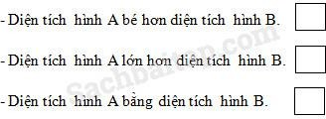

1. **Tính nhẩm :**

|  |  |
| --- | --- |
| a. 15cm2 + 20cm2 =…………………  60cm2 – 40cm2 =………………….  20cm2 + 10cm2 + 15cm2 =…………….. | b. 12cm2 x 2 =…………..  40cm2 : 4 =……………  50cm2 – 40cm2 + 10cm2 =…………… |

1. **Số ?**

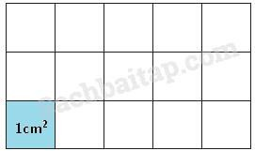

Một tờ giấy gồm các ô “xăng-ti-mét vuông” như hình bên.

* Tờ giấy gồm … ô vuông 1cm2.
* Diện tích tờ giấy là … cm2